Шаблон отчёта по лабораторной работе

Простейший вариант

Дмитрий Сергеевич Кулябов

Содержание

# Цель работы

Получение практических навыков работы в консоли с атрибутами файлов, закрепление теоретических основ дискреционного разграничения доступа в современных системах с открытым кодом на базе ОС Linux

# Задание

1. Работа с атрибутами файлов
2. Заполнение таблицы “Установленные права и разрешённые действия” (см. табл. 2.1)
3. Заполнение таблицы “Минимальные права для совершения операций” (см. табл. 2.2)

# Выполнение лабораторной работы

Создаю учётную запись пользователя

Figure 1: создание учётной записи

Figure 1: создание учётной записи

Создаю пароль для пользователя guest

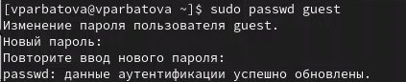

Figure 2: создание пароля

Вхожу в систему от имени нового пользователя

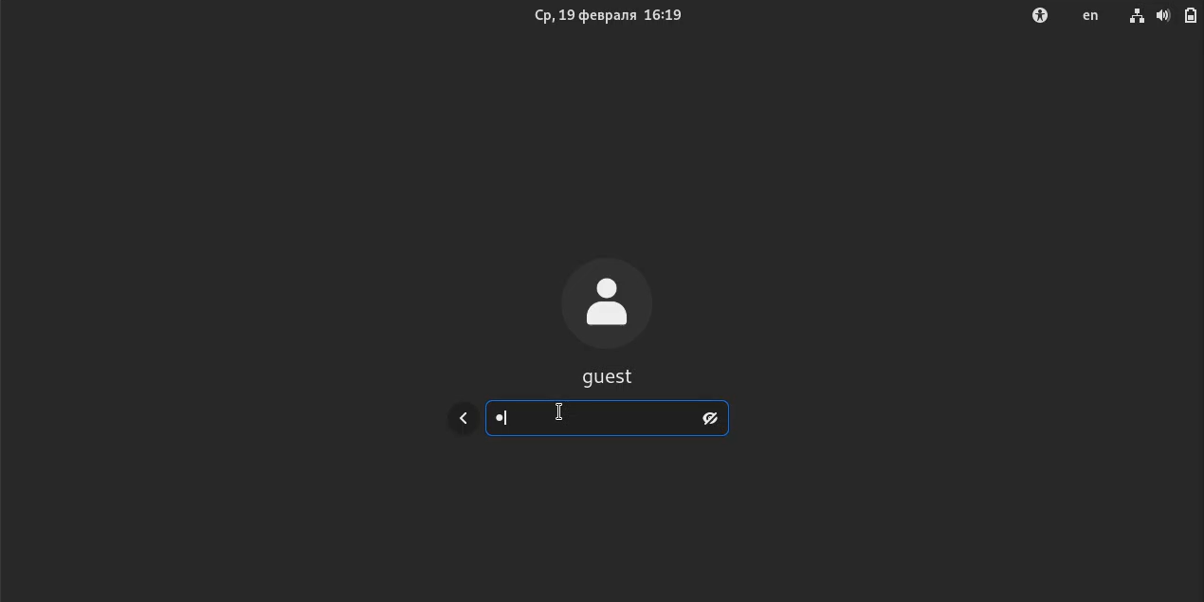

Figure 3: вход в систему

Определяю директорию, в которой нахожусь, затем пишу вторую команду, чтобы переместиться в домашнюю директорию и проверяю вывод функции. Он совпадает с первым

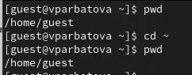

Figure 4: определение директории

Уточняю имя пользователя

Figure 5: имя пользователя

Figure 5: имя пользователя

Смотрю имя пользователя и его группы командой id, сравниваю с результатом команды groups. Они совпадают. С данными, выводимыми в приглашении командной строки совпадают тоже

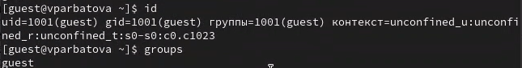

Figure 6: группы и имя

С помощью дополнения в виде команды grep guest к команде из задания фильтрую результаты поиска. Все результаты совпадают с предыдущими

Figure 7: просмотр файла

Figure 7: просмотр файла

Определяю существующие в системе директории командой ls-l /home/. Удалось получить список поддиректорий директории /home?. На них установлены права rwx——

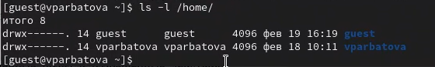

Figure 8: права

Проверяю, какие расширенные атрибуты установлены на поддиректориях, находящихся в директории /home, командой: lsattr /home. Расширенные атрибуты посмотреть не удалось, директории других пользователей тоже

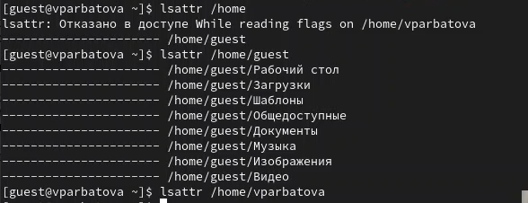

Figure 9: расширенные атрибуты

Создаю директорию,, определяю права

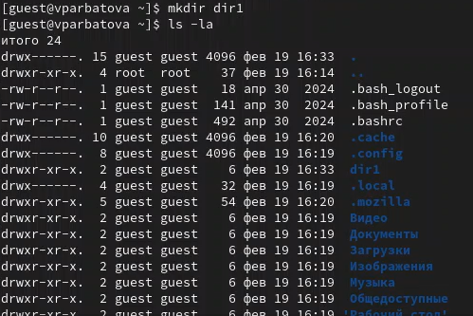

Figure 10: директория

Снимаю все атрибуты с этой директории, проверяю, получилось ли

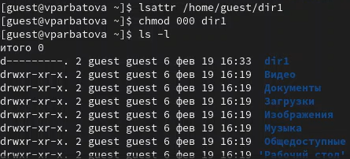

Figure 11: снимаю права

Попытаюсь создать в директории dir1 файл file1 командой echo “test” > /home/guest/dir1/file1 Это не получается из=за отсутствия у меня прав на редактирование директории. Файл просто не создался

Figure 12: проверка

Figure 12: проверка

# Выводы

Получила практические навыки работы в консоли с атрибутами файлов, закрепила теоретические основы дискреционного разграничения доступа в современных системах с открытым кодом на базе ОС Linux

# Список литературы